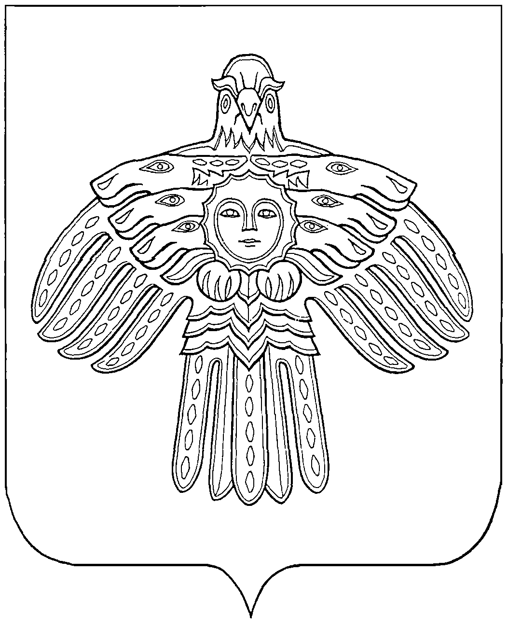

«ЕМВА» КАР ОВМӦДЧӦМИНСА СОВЕТ

СОВЕТ ГОРОДСКОГО ПОСЕЛЕНИЯ «ЕМВА»
169200, Республика Коми, г. Емва, ул. Октябрьская, 25

КЫВКӦРТӦД

РЕШЕНИЕ

от 28 мая 2021 года № II-48/237

О рассмотрении Доклада о результатах проверки достоверности
и полноты сведений о доходах, расходах, об имуществе
и обязательствах имущественного характера, представленных
депутатом Совет городского поселения «Емва» Башутиной Надеждой Ивановне за 2017,2018,2019 года

Руководствуясь Федеральным законом от 25 декабря 2008 г. № 273-ФЗ «О противодействии коррупции», Федеральным законом от 06.10.2003 №131-ФЗ «Об общих принципах организации местного самоуправления в Российской Федерации», письмом Администрации Главы Республики Коми от 12.03.2021г. № 1168-03-1-18, Совет городского поселения «Емва»

Решил:
1. Доклад о результатах проверки достоверности и полноты сведений о доходах, расходах, об имуществе и обязательствах имущественного характера, представленных депутатом Совета городского поселения «Емва» Башутиной Надеждой Ивановной за 2017,2018,2019 года принять к сведению.
2.Вынести Башутиной Н.И. предупреждение по недопущению нарушений законодательства в соответствии с Федеральным законом от 25.12.2008 № 273-ФЗ «О противодействии коррупции» впредь.
3. Предупредить Башутину Н.И. о том, что в случае повторного совершения коррупционного проступка полномочия депутата будут прекращены досрочно в порядке, установленном Федеральным законом от 25.12.2008 №273-ФЗ «О противодействии коррупции", Федеральным законом от 06.10.2003 №131-ФЗ «Об общих принципах организации местного самоуправления в Российской Федерации».
4. Настоящее решение вступает в силу со дня его принятия.

Глава городского поселения «Емва» -
председатель Совета поселения А.Ю. Лопатин

